新教材人教版高中地理选择性必修知识点梳理
选择性必修3全册知识点总结
第1章自然环境与人类社会 - 1 -
第一节 自然环境的服务功能 - 1 -
第二节 自然资源及其利用 - 4 -
第三节 环境问题及其危害 - 8 -
第2章资源安全与国家安全 - 13 -
第一节 资源安全对国家安全的影响 - 13 -
第二节 中国的能源安全 - 17 -
第三节 中国的耕地资源与粮食安全 - 22 -
第四节 海洋空间资源开发与国家安全 - 26 -
第3章环境安全与国家安全 - 29 -
第一节 环境安全对国家安全的影响 - 29 -
第二节 环境污染与国家安全 - 32 -
第三节 生态保护与国家安全 - 35 -
第四节 全球气候变化与国家安全 - 39 -
第4章保障国家安全的资源环境战略与行动 - 42 -
第一节 走向生态文明 - 42 -
第二、三节 国家战略与政策 国际合作 - 45 -

第1章自然环境与人类社会

第一节 自然环境的服务功能

一、自然环境服务功能的类型
1．含义：自然环境是人类生存和发展的基础。人类从自然环境中获得的各种益处，就是自然环境的服务功能。
2．服务功能的主要类型
(1)供给服务：主要是为人类提供自然资源，满足人类生存和发展的空间与物质需求。随着经济的发展，人类从自然环境中获取自然资源的种类和数量不断增加。
(2)调节服务：为人类提供相对适宜的生存环境；人类社会发展带来的许多环境问题，需要通过自然环境的调节服务来化解。
(3)文化服务：指人类从自然环境中获得的精神享受、审美体验等非物质收益。
(4)支撑服务：是供给服务、调节服务和文化服务的基础和前提，并通过这些服务间接为
人类提供服务。
[特别提醒] 自然环境的各种服务功能是同时存在的，支撑服务是其他服务的基础和前提。我们平时所说的保护生态环境，实质上是维护自然环境的支撑服务功能。
二、可持续利用自然环境的服务
1．人类获取各种服务，需要控制在自然环境允许的范围内，不能超出自然环境服务功能的极限，特别是不能超出自然环境的支撑服务功能的极限。
2．人类需要对自然环境提供的不同服务，进行综合权衡，在不损害自然环境以保证自然环境服务功能可持续利用的前提下，选择最优的利用方案。

自然环境服务功能的类型
2020年3月，中华人民共和国生态环境部发布公告，为做好海洋生态环境保护工作，建立健全相关法规制度和政策措施，做到“开门”修法，编规划，面向全社会征集关于编制《“十四五”海洋生态环境保护规划》的意见建议和关于《中华人民共和国海洋环境保护法》及有关条例的意见建议，呼吁全体公民积极建言献策。
主要类型 | 内容 | 实例
供给  服务 | 为人类提供自然资源，满足人类生存和发展的空间与物质需求 | 开采煤炭、油气资源，修建港口
调节  服务 | 为人类提供适宜的生存环境，化解人类社会发展带来的环境问题 | 植被的防风固沙、涵养水源、水土保持作用
文化  服务 | 通过美丽的自然景观，陶冶人们的情操，丰富人类的精神世界 | 桂林山水甲天下、大漠风光
支撑  服务 | 是供给服务、调节服务和文化服务的基础和前提，其主要作用是维持自然环境自身的相对稳定状态 | 森林、湿地生态系统，肥沃的土壤环境

正确认识人与环境的关系，可持续利用自然环境的服务
内蒙古大兴安岭重点国有林区既是一个绿 水 青 山的生态屏障，更是一个金 山 银 山的财富宝库；内蒙古森工集团既是绿水青山的忠诚守护者，又是金 山银 山的高效创造者。2020年8月1日，内蒙古大兴安岭首次生态系统服务价值评估成果发布。该评估以2018年为核算基准年，结果显示，内蒙古大兴安岭林区森林与湿地生态系统服务功能总价值为每年6 160亿元，其中森林生态系统为5 298.82亿元，湿地生态系统为860.92亿元……翔实的数据生动诠释了“绿 水青 山就是金 山银 山”的理念。

1．正确认识人类与环境的关系
辩证关系 | 表现 | 内容 | 实质
人类与环境的对立性 | 人类与  环境相  互排斥 | 人类以主观需求、主观认识评价环境，力求排斥环境中不合需要的方面；环境则以客观属性排斥人类违背规律的改造活动 | 人类活动主观能动性与环境发展客观规律的对立
人类与环境的统一性 | 人类与  环境相  互依存 | 人类的生存发展一刻也离不开环境；适合人类生存的环境也离不开人类的建设与保护 | 人类活动主观能动性与环境发展客观规律的统一
人类与环境的统一性 | 人类与  环境相  互转化 | 人类个体通过新陈代谢与环境进行着物质、能量、信息的交换，人类种群通过个体的生生死死，在生生不息的繁衍中实现着与环境的相互转化 | 人类活动主观能动性与环境发展客观规律的统一
2.可持续利用自然环境的服务
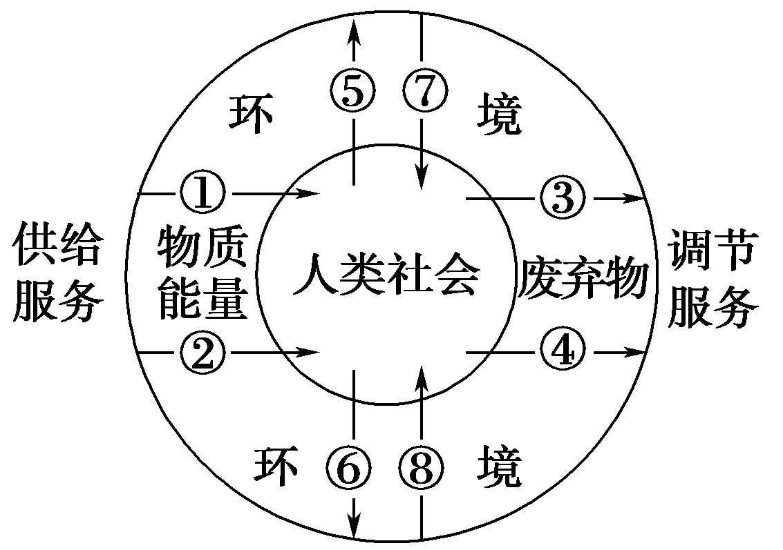
人类社会与环境的相互关系模式图
(1)箭头①②表示人类从自然环境中获取自然资源，获取供给服务，不能超出其供给能力。
(2)箭头③④表示人类向自然环境中排放废弃物，不能超过自然环境的调节能力。
(3)箭头⑤⑥表示人类从自然环境中获取各种服务。
(4)箭头⑦⑧表示自然环境为人类社会提供支撑服务。

第二节 自然资源及其利用
一、自然资源及其属性
1．概念：指在一定经济技术条件下，从自然环境中获得并能满足人类生产和生活需求
的物质和能量。
2．分类$\left\{\begin{matrix}可再生资源：气候资源、生物资源、 \\ 水资源、土地资源等 \\ 非可再生资源：矿产资源\end{matrix}\right.$
3．成为自然资源的条件
(1)能满足某一时期人类社会的需求。
(2)需要人类具备相应的开发利用能力。
4．自然资源的属性
(1)自然属性：自然资源的数量、质量和空间分布遵循一定的客观规律。
(2)社会属性：人类如何利用自然资源，受不同历史时期人类的需求及社会发展水平的影响。
[特别提醒] 我们平时所说的能源资源，既包括非可再生能源如煤、石油、天然气等，也包括可再生能源如风能、水能、太阳能、地热能等。
二、自然资源的数量特征
1．特征：数量是有限的，具有稀缺性。
2．原因
(1)在一定的时间和空间范围内，自然环境能提供的自然资源有一定的数量限制。
(2)受技术条件的限制，人类能从自然环境中获取的自然资源数量更为有限。
3．利用要求：人类能够从自然环境中获取更多的自然资源，但不能突破自然环境供给资源的极限。
[特别提醒] 许多可再生资源的数量和更新能力在一定时空范围内存在极限，人类的不合理利用，可能对其造成破坏，使其转变为非可再生资源。
三、自然资源的质量特征
1．总体特征：质量有优劣高低之分。
2．衡量标准$\left\{\begin{matrix}各种自然资源满足人类需求的优劣程度 \\ 人类从中获取经济、社会和生态效益的多少\end{matrix}\right.$
3．利用表现
(1)自然资源的质量可用一定的指标来刻画。
(2)不同质量的自然资源开发利用成本有差别。
(3)不同质量的自然资源，因人类需求的差异而有不同的用途。
四、自然资源的空间分布特征
1．表现
$\begin{matrix}分布不均匀 \\ 但有规律\end{matrix}$$\left\{\begin{matrix}可再生资源：具有明显的地带性特征 \\ 非可再生资源：受地质演化历史的制约， \\ 往往富集在某些特定地区\end{matrix}\right.$
2．影响
(1)分布的空间差异，是导致社会经济发展区域差异的重要因素之一。
(2)空间分布不均匀，使不同地区间形成资源调配与贸易的需求，导致资源在空间上的流动，也促进了区域间的联系和全球化进程。

自然资源及其属性
俄罗斯天然气资源及其丰富，其天然气产量居世界首位，是国际天然气市场最重要的出口国，素有“天然气王国”之美誉。丰富的天然气资源成为俄欧之间能源合作的物质基础，加之地理位置邻近，更使双方之间的能源合作具有得天独厚的优势。
欧洲西部的一些国家从俄罗斯进口天然气比例过高，对俄罗斯的依赖太大，不利于能源安全，国家应加强对国内能源的开发，如煤和核能，还应开发风能、太阳能、水利、生物能和地热等能源。

1．判断某种资源是否属于自然资源的方法
判断某种资源是否属于自然资源，就要看：①是否直接从自然界获得；②能否用于生产和生活。凡是既符合①，又能满足②的物质或能量，就是自然资源。只符合其中任何一条的，则不属于自然资源。
2．自然资源的属性
不同的自然资源具有的属性不同，其开发利用的要求也不同，具体分析如下：
属性 | 含义 | 开发利用要求
有限性 | 绝对数量将随人类的开发利用不断减少 | 珍惜、节约、合理利用
有限性 | 资源的再生、更新、循环总有一定周期 | 珍惜、节约、合理利用
整体性 | 相互联系、相互制约，构成一个有机的整体，可再生资源之间表现突出 | 统筹兼顾，综合利用
地域性 | 数量或质量上的地域差异 | 因地制宜
地域性 | 可再生资源分布具有地域分异规律 | 因地制宜
地域性 | 不可再生的矿产资源分布具有地域规律 | 因地制宜
多用性 | 大部分自然资源都具有多种功能和用途 | 综合利用
社会性 | 人类通过生产活动，把自然资源加工成有价值的物质财富 | 充分利用

自然资源的主要特征及其利用
江西赣州素有“稀土王国”“世界钨都”的美誉，全球每年70%的中重稀土、60%的黑钨都产自这里，
并已形成从地质勘探、矿山采选、冶炼加工、产品应用到检测检验、研发设计的稀土和钨完整产业链，是国内最大的稀土、钨产品加工基地，已成为国家钨和稀土新材料高新技术产业化基地。
赣州稀土市场现在主要在国内，从稀土的开采到稀土分离再到稀土的冶炼到最后的深加工及应用(主要用于稀土永磁电机、节能灯具、汽车尾气净化器、陶瓷材料、抛光材料等)形成一条产业链；还有一小部分稀土出口到法国、日本、美国等。

1．自然资源的主要特征及其影响
主要特征 | 主要表现 | 主要影响
数量的有限性、稀缺性 | 一定的时空范围内，自然环境供给的自然资源数量有限；人类在一定的认识水平和社会经济技术发展条件下能够获取的资源数量有限 | 要求人类获取自然资源的数量不能突破自然环境供给资源的极限。应通过合理的优化资源配置，弥补资源稀缺带来的限制
质量的  优劣 | 不同的自然资源的质量的衡量标准不同，但在一定的经济技术条件下，自然资源只有达到某一质量标准，才能被人类利用 | 影响人类对自然资源的开发利用成本；同时也会影响因人类需求的差异而有的不同的用途
空间分布的不均匀 | 不同种类的自然资源遵循不同的分布规律，总是表现为某些地方某类资源分布较多，而有些地方则分布贫乏 | 影响社会经济发展的区域差异。导致了资源在空间上的流动，促进了区域间的联系和全球化进程
2.不同历史时期自然资源对产业布局的影响
历史阶段 | 农业社会阶段 | 工业社会阶段 | 后工业化阶段
对自然资源依赖度 | 大 | 较大 | 减弱
起主要作用的资源 | 气候、水、土壤、生物 | 矿产资源 | 后天性资源
自然资源对产业布局的影响 | 自然条件比较好、自然资源相对丰富的地区，农业文明才得以形成和发展 | 矿产资源对资源性产业和工业布局有着决定性影响。矿产资源的储存状况、交通运输的便利程度，是影响生产力布局的重要因素 | 自然资源在地区发展中的作用相对下降，后天性资源的地位上升，产业布局对自然资源的依赖性逐渐减小，自然资源对经济发展与产业布局的影响日趋弱化

举例 | 地形平坦、气候温暖、水源丰沛、土壤肥沃的黄河流域、长江流域、两河流域、印度河谷地、尼罗河谷地都创造了辉煌的古代文明 | 以大庆等为代表的石油工业城市，以鞍山等为代表的钢铁工业城市，以金昌等为代表的有色金属工业城市，都靠近矿产资源富集的地区 | 以美国“硅谷”为代表的新兴电子工业主要分布在高等教育比较发达的地区

第三节 环境问题及其危害
一、环境问题的产生
1．自然系统
(1)特点：
①由太阳能持续供给能量，物质能够从无机环境进入生命体，最终又回到无机环境，从而完成物质的循环与能量的流动。
②自然环境能够通过自我调节来维持稳定。
(2)对人类的要求：对自然环境的改变要限制在自然环境的可承受范围之内，不能损害自然环境的服务功能。
2．环境问题的产生
(1)原因：工业革命后，资源的消费和废弃物的排放数量剧增，人类对自然环境的影响已在某些方面超过自然环境的调节能力，损害自然环境的支撑服务功能，使自然环境偏离应有的稳定状态，产生环境问题。
(2)主要表现：大气污染、水污染、生态退化、全球变暖等。
3．影响环境问题的主要因素
(1)人口数量：数量增加→所需要的自然资源数量和排放的废弃物数量增加。
(2)人均资源消费量：人均资源消费量越高，对环境的影响越大。
(3)技术水平：技术越发达，人类对自然环境影响的程度越大；可通过研发环境友好技术，提高资源利用率和废弃物处理能力，降低对自然环境的负面影响。
[特别提醒] 人均资源消费量与经济发展水平密切相关。一般而言，经济发展水平越高，人均资源消费量越大，反之则越小。
二、环境问题的危害
1．使自然环境的服务功能受到损害。
(1)供给服务功能下降→自然资源稀缺甚至枯竭。
(2)调节服务功能失常→环境污染与生态退化加剧，增加自然灾害的风险。
(3)文化服务功能降低→降低人的舒适感、审美体验。
2．影响生活质量，危害人类健康。
3．环境问题制约社会经济发展。

环境问题的产生
2020年8月21日至23日，住房和城乡建设环境工程技术中心、广州某环境科技股份有限公司在广州共同举办“2020全国城市及农村黑臭水体整治与水环境生态修复论坛”，论坛以“科学技术创新引领——保水环境生态修复”为主题，邀请了相关部委领导及行业专家、业主单位、工程公司、技术设备企业到场对接交流。

一、环境问题产生的原因与表现
1．自然原因
由自然原因引起的环境问题主要指火山爆发、地震、山崩、泥石流、台风、海啸、寒潮、水旱等自然界固有的自然灾害。
2．人为原因
环境问题的产生，人为原因更为重要，具体表现为以下矛盾冲突。
原因的性质 | 矛盾冲突 | 表现
根本  原因 | 资源的有限性与人类需求的无限性的矛盾 | 地球自然资源的总量有限，并且分布不均。随着人口的增加、生产规模的扩大和个人需求的增长，人类对资源的需求在不断增长，构成了人口和资源之间永恒的矛盾。庞大的人口基数和较高的人口自然增长率，对全球特别是一些发展中国家的生态环境，造成巨大的压力
直接  原因 | 短期经济  利益与长  远环境效  益的矛盾 | 发展经济和保护环境都是人们所追求的目标，但是，在工业化和城镇化的过程中，往往出现以损害环境为代价，换取眼前经济效益的短期行为，不少地区在短期经济利益的驱使下，置资源破坏与环境污染于不顾，造成严重的环境问题
社会 | 局部利益 | 有些地区和国家对待环境问题，采取只顾自身利益的态度，

伦理  道德  原因 | 与整体利  益的矛盾 | 对污染物不先行治理即转移给邻近地区，结果使污染向更大范围转移，扩大污染的危害
伦理  道德  原因 | 个人行为  和大众利  益的矛盾 | 个人的行为也会影响整体环境，个人不负责的行为，最终会影响大众的利益

[指点迷津] 分析当代环境问题产生的原因一定要抓住关键——环境问题主要是由人类不合理的活动造成的。在人类与环境的矛盾冲突中，人类需求的无限性与资源的有限性之间的矛盾是根本原因，而近代经济发展中盲目追求短期经济利益是当代环境问题产生的直接原因。
3．环境问题的主要表现
当今人类社会面临的环境问题主要表现在资源短缺、环境污染、生态破坏以及全球环境变化等问题。如下表所示：
表现 | 成因
资源  短缺 | 人口总量和人均需求量的增长，形成了一种需求无限增长的态势，而地球资源的总量是有限的，无限的需求与有限的供应的矛盾，使当前世界普遍面临着资源短缺的问题
环境  污染 | 近几十年来，随着生产的高速发展和生活水平的提高，人们弃置到环境中的废弃物越来越多、越来越复杂，而且其中有些废弃物在环境中几乎不能降解，造成了较严重的环境污染
生态  破坏 | 植被是生态系统的基础与核心，生态破坏主要是植被的破坏。植被破坏不仅损害一个地区的景观，而且引起生物多样性受损害、环境质量下降、水土流失、土壤肥力下降、土地荒漠化等
全球  环境  变化 | 工业革命以来，尤其是最近50年来，人类对环境的影响已经遍及全球每个角落。人类的某些行动使全球环境趋于恶化，影响人类的生活质量，乃至人类的生存
二、影响环境问题的主要因素
1．人口数量
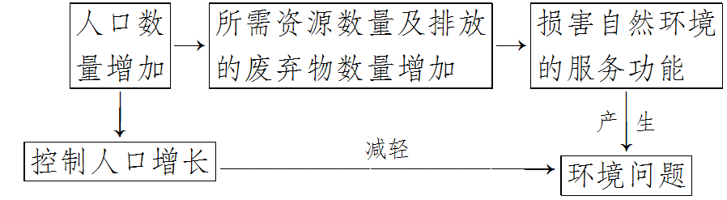
2．人均资源消费量
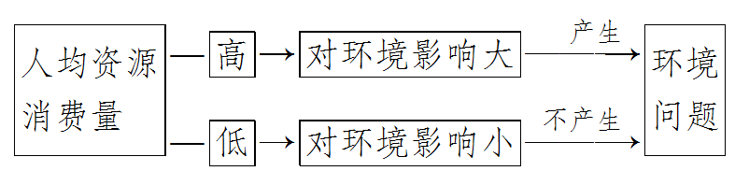
3．技术水平
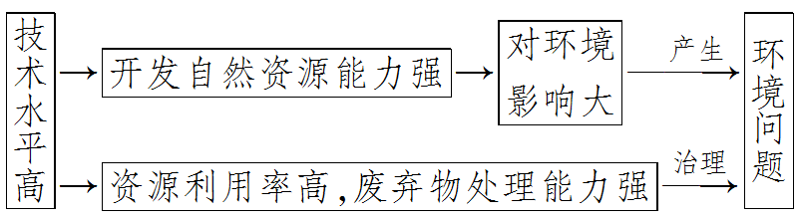

环境问题的危害与治理
黄土高原曾经是林草茂密的地区，但由于黄土土质疏松，加上植被遭破坏和夏季多暴雨，水土流失严重，造成了目前千沟万壑的地表形态。要想恢复到原来的状况几乎是不可能的。
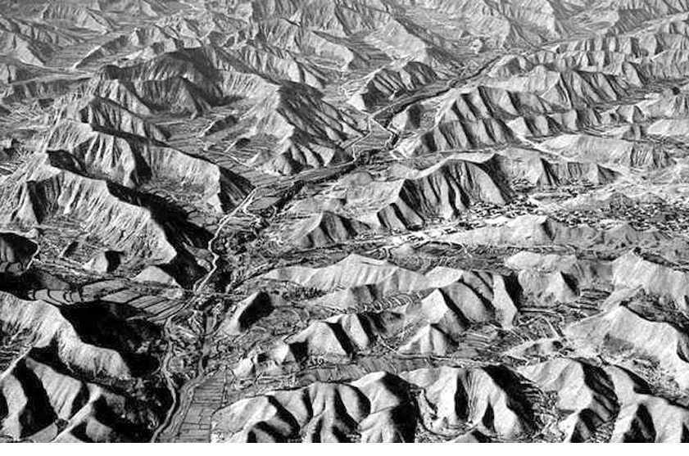

1．环境问题的危害
危害 | 主要表现
损害自然环境的服务功能 | ①供给服务功能下降，导致自然资源稀缺甚至枯竭  ②调节服务功能失常，使环境污染与生态退化加剧  ③文化服务功能降低，降低人的舒适感、审美体验
影响生活质量，危害人类健康 | ①环境污染会直接损害人的生活质量和健康  ②有些污染物会残留或富集在农产品和工业产品中，危害人类的身体健康
制约社会经济发展 | 资源短缺、污染严重、生态破坏会严重制约社会经济发展
2.解决环境问题基本思想——可持续发展
(1)可持续发展的内涵
内涵 | 地位 | 目标
生态可持  续发展 | 可持续发  展的基础 | 强调发展要与资源和环境的承载能力相协调

经济可持  续发展 | 可持续发  展的条件 | 强调发展不仅要重视增长数量，更要追求改善质量、提高效益、节约能源、减少废物，改变传统的生产和消费模式，实施清洁生产和文明消费
社会可持  续发展 | 可持续发  展的目的 | 强调发展要以改善和提高生活质量为目的，与社会进步相适应
(2)传统发展观与可持续发展观的区别
 | 传统发展观 | 可持续发展观
发展  目标 | 以经济发展为目标，经济的增长就意味着发展 | 以社会全面发展为目标，其终极目标是生态、社会和经济的全面发展
增长  方式 | 高投入、高消耗、低产出 | 低投入、低污染、高产出
消费  模式 | 提倡高消费 | 提倡适度消费
文明  标准 | 建立的是物质文明，主要考虑经济效益 | 建立物质文明的同时，还要考虑社会文明、精神文明和生态文明
时间  尺度 | 当代人的最大要求 | 强调代际公平
空间  尺度 | 从区域利益出发，采取封闭式、掠夺式和转嫁的发展方式 | 从全球利益出发，是一种互补式的发展方式

第2章资源安全与国家安全

第一节 资源安全对国家安全的影响
一、资源安全问题
1．资源安全
(1)含义：是一个国家或地区乃至整个人类社会发展所需的自然资源供给能够得到满足的状态或能力。
(2)认定条件：
①资源的供给不低于各种用途所需的最低数量和质量要求，且是稳定、及时和经济的。
②资源的开发和使用不破坏自然环境的供给服务功能。
2．资源安全问题
(1)产生：因资源供给量少于资源需求量而造成的资源短缺超过某个限度，影响生产、经济和社会的正常运行，甚至危及人类社会赖以生存的物质基础，引发灾难性的后果。
(2)实质：资源供给与需求的失衡。
(3)影响因素：
①资源禀赋：受制于资源的有限性和地域性。
②资源生产与供给能力：受技术、经济和社会等条件制约。
③资源消费需求：与人口增长、消费水平提高等有关。
二、资源安全问题影响国家安全
1．资源安全在国家安全体系中居于基础地位。
(1)资源安全的分类$\left\{\begin{matrix}战略资源安全 \\ 非战略资源安全\end{matrix}\right.$
(2)战略资源
①概念：指事关国计民生、社会发展全局和经济安全的自然资源，这些资源具有稀缺性且无可替代。
②地位：战略资源严重短缺导致的资源安全问题，能够动摇国家经济社会发展的物质基础。
2．资源安全问题可通过触发和放大环境、经济、军事甚至政治等领域的国家安全危机，间接影响国家安全。
[特别提醒] 我们平时所说的战略资源主要是指淡水、土地、石油、铁矿、稀土等，即包括可再生资源，也包括非可再生资源。
三、保障资源安全
1．对策：有针对性地采取技术、经济和政策措施，调节资源供给与消费需求之间的平衡。
2．保障资源供给的对策

3．资源消费方面的对策
(1)目标：通过节约和优化资源利用来降低资源需求。
(2)实现基础：高度依赖于技术、管理水平和消费观念的进步。
4．维持资源安全应避免衍生其他安全问题
(1)权衡资源开发利用与自然环境之间的关系，不能危害自然环境及其可持续供给资源的能力。
(2)权衡与其他国家或地区之间的关系，不能危害其他国家或区域的资源安全。

资源安全问题及其对国家安全的影响
2020年5月26日，受业主委托，浙江招标网发布淳安县特别生态功能区水权交易可行性研究中标结果。所谓水权，就是水资源的使用权，即在一定期限内所拥有的水资源使用、转让、收益等权利。这种改革试点，可以盘活“沉睡”水资源并将其推向市场。

1．资源安全问题的主要表现
分类 | 产生原因 | 主要表现
资源禀  赋问题 | 受制于资源的有限性和地域性，表现为因资源供给数量达到极限或不稳定造成的资源绝对短缺 | ①可开采非可再生资源减少乃至枯竭  ②可再生资源的利用超过其最大更新能力  ③资源波动幅度超过安全范围
资源生  产与供  给能力  问题 | 资源开发、购买、调配受技术、经济和社会等条件制约，表现为技术不足或经济、社会成本过高 | ①资源开发技术和经济能力不足  ②跨区域资源调配工程的技术风险和区域冲突  ③资源贸易的市场、经济和运输风险
资源消  费需求  问题 | 受人类对资源消费的数量和质量需求影响，表现为因资源的需求量超过资源供给能力而造成的资源相对短缺 | ①人口增长造成的短缺  ②消费水平提高造成的短缺  ③消费质量标准提高造成的短缺
2．资源安全问题对国家安全的影响
影响表现 | 典例
战略资源严重短缺，能够动摇国家经济社会发展的物质基础 | 太平洋岛国瑙鲁曾因向全球出售磷酸盐矿而一度经济繁荣，后随资源枯竭而陷入贫困，国家安全受到严重威胁
通过触发和放大环境、经济、军事甚至政治等领域的国家安全危机，间接影响国家安全 | 中东地区的众多国家围绕约旦河水资源的争夺而进行多次区域战争

如何保障资源安全

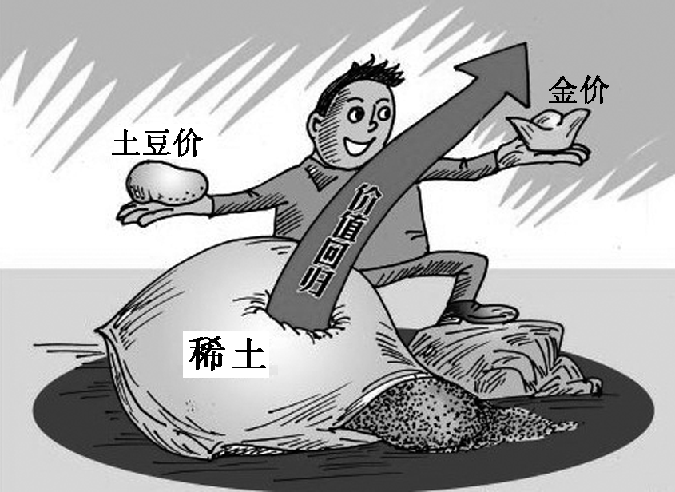稀土被称为“工业维生素”“新材料之母”。我们身边的很多物品——手机、自行车、汽车、空调以及诸多尖端科技领域，都离不开稀土的应用。目前，全球约90%的稀土产品仍然来自中国。据统计，我国稀土储量仅剩2 700万吨，
在世界总储量中占比由过去的70%以上下降至目前的30%。按现有生产速度，我国的中、重类稀土储备仅能维持15至20年，未来极可能需要进口。

主要途径 | 具体对策 | 典例
增加资源供给和保障能力 | 挖掘资源潜力 | 开发深层地下淡水资源
增加资源供给和保障能力 | 开发替代资源 | 开发风能、太阳能、地热能替代常规能源
增加资源供给和保障能力 | 增加区外资源调配与贸易 | 我国修建中缅油气管道，进口石油、天然气
增加资源供给和保障能力 | 有效管控战略资源 | 制定相应政策，限制稀土资源出口
节约和优化资源利用 | 提高资源使用效率、降低资源消耗 | 我国目前大力推广循环经济
节约和优化资源利用 | 使用效益最大化 | 工业生产中废水治理后循环利用，提高水资源利用率
节约和优化资源利用 | 有效规避各种风险 | 大力宣传，增强公民的节约意识
规避衍生其他安全问题 | 采取环境友好型的开发利用行为 | 在保护的前提下，合理开发利用资源
规避衍生其他安全问题 | 和平开发利用 | 我国与相邻国家在有争议地区采用“搁置争议，共同开发”策略
解决资源短缺问题的分析思路
资源是经济发展的基础，在地区资源利用中出现的问题，尤其是资源短缺问题，解决措施需要从“开源”“节流”两方面着手。
所谓“开源”，即增加资源供应来源，可以是同种资源，通过加大勘探开发而增加产量；也可以是其他资源，如煤炭供应紧张，可以增加石油供应，火电供应不足，可以发展风电、核电等。
所谓“节流”，即节约，减少浪费，提高利用率。节流一方面是从生产中进行，通过提高生产技术，改善生产方式等提高资源利用率，减少损耗；另一方面是从生活中进行，每个人都应行动起来，从身边小事做起，不浪费一滴水，随手关灯等。

第二节 中国的能源安全
一、中国能源供需特点
1．能源安全问题是我们面临的挑战
(1)化石能源是重要的战略性矿产资源，提供了现代社会发展所需的85%以上的能量。
(2)化石能源是非可再生资源，其供应的紧张程度日趋增加。
(3)化石能源消费带来了环境污染与全球气候变化等严重环境问题。
2．我国能源供需特点
(1)能源生产与消费总量大、增长快。
(2)能源消费结构以煤炭为主。
(3)油气资源相对短缺。
(4)能源供给与消费空间配置错位。
[图表点拨] 教材第30页图2.13，从该图可看出：
(1)世界上的能源消费结构以石油和天然气为主。
(2)我国的能源消费结构以煤炭为主，主要是因为我国的煤炭资源储量丰富，而石油和天然气资源储量相对较少。
(3)与世界相比，我国的能源消费结构中，水电所占比重较高，反映了我国水能丰富的特点。

[特别提醒] 我国的能源生产与消费的空间配置错位，而导致资源跨区域调配工程建设不但存在着一定的安全风险，也会对工程沿线的生态造成不利影响，都会影响到我国的国家安全。
二、石油供需与我国能源安全
1．我国的能源安全战略：以煤为主自给，以引进油、气为重心。
2．我国石油的供需变化
发展历程 | 供需特点
20世纪上半叶 | “中国贫油论”盛行，我国的石油和石油产品主要依赖进口
20世纪60年代 | 由于大庆油田等大油田的开发，在1964年实现了石油基本自给
20世纪70年  代到90年代 | 成为自给有余的净出口国
20世纪90  年代以来 | 生产量的增长明显低于消费量的增长，1993年再次成为原油进口国，目前已成为世界第一大石油进口国。

3．目前我国进口石油的主要来源地：俄罗斯以及西亚、非洲、拉丁美洲等国家和地区。
4．对我国能源安全的影响：石油供给对国际石油市场的高度依赖、石油长距离运输，均可能给我国的能源安全带来威胁。
[特别提醒]随着技术的发展，我国石油的新增探明储量会不断增加，而且传统大油田的产量也会有所增长，但在一定程度上也会增加开采成本，导致我国的石油稳产难度增大，也会不利于我国的石油安全。
三、煤炭开发利用与我国能源安全
1．资源特点：煤炭资源丰富，在数量上足以满足保障我国能源安全的需求。
2．与煤炭相关的能源安全风险的主要表现：
(1)供需空间明显错位导致的运输安全风险
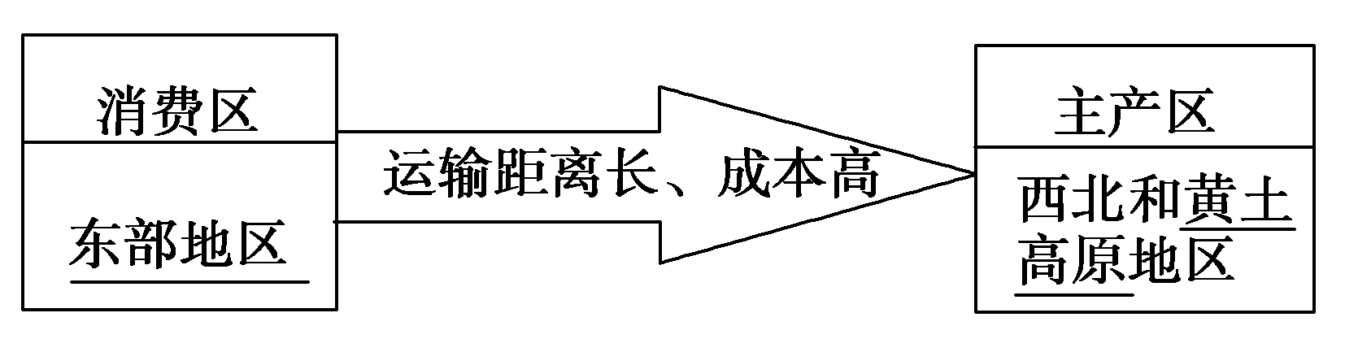
(2)煤炭生产、消费所造成的环境问题
①生产过程中的问题：占用耕地，破坏植被，导致水土流失、地表塌陷；产生水污染和大气污染，危害人体健康。
②消费过程中的问题：释放污染性气体，造成酸雨和严重雾霾；释放大量二氧化碳，导致全球变暖。
四、我国未来能源需求与能源安全
1．世界能源发展趋势
能源生产、储存、输送等技术创新活跃，能源利用向清洁、低碳、高效方向转型，能源需求总量增长变缓。
2．我国未来的能源消费特点
(1)能源消费总量将继续增长，但增速降低。
(2)煤炭在很长一段时间内仍然是最主要能源，但其在能源结构中的比例将不断降低，消费总量也将在率先达到峰值后持续下降。
(3)核能、水电、太阳能和风能等非化石能源在能源结构中的占比将显著提高。
(4)石油、天然气消费量将进一步增长，在未来相当长的时期内对国外石油和天然气资源高度依赖的状况可能难以得到根本改善。
3．保障我国未来能源安全的主要措施
(1)充分发掘常规能源的资源潜力，通过转变发展方式、调整产业结构、发展节能技术、提倡节约消费等途径，提高能源利用率。
(2)改善能源结构，大力发展低碳能源，包括可再生能源、核能和天然气等。
(3)开辟多源、稳定的国际能源供应市场，确保能源运输通道畅通；加强国家战略
能源储备，提高应对国际能源市场冲击的能力。

我国的能源安全与国家安全
据中商产业研究院数据库显示，2020年1月至7月，中国原油进口量为32 004万吨，同比增长12.1%。随着原油进口量持续增加，中国原油对外依存度已从2019年的67.4%增长至72.3%，超过国际上通行的安全的警戒线，进一步加剧了国家能源安全的风险。
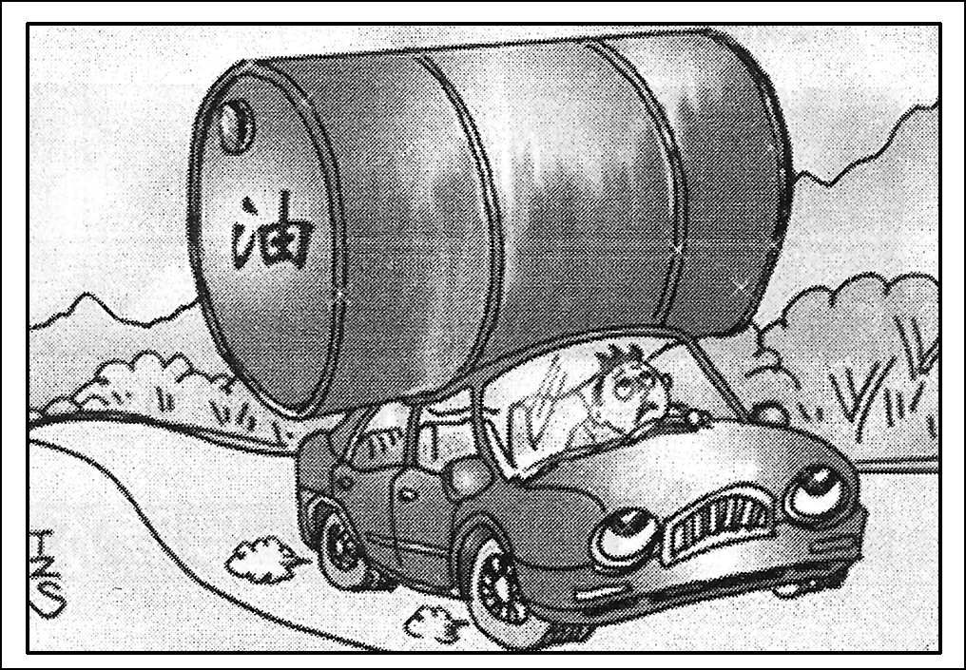

1．我国能源供需面临的五大挑战
内容 | 具体表现
人均资源量少 | 我国煤炭储量居世界第3位，石油探明可采储量居第11位，天然气可采储量居第14位，水能资源和太阳能资源蕴藏量分别居世界第1位和第2位。但是人均煤炭、石油的探明可采储量，仅为世界人均平均值的1/2和1/10左右
人均能源消费量低 | 我国一次能源总消费量约占世界总消费量的1/10，仅次于美国，居世界第2位。但是人均能源消费量约为世界平均值的1/2，美国的1/10，人均生活用电约为美国的2%
单位产值的能耗高 | 我国的能源效率约为31.2%，比发达国家低10个百分点，每万元产值的能耗为美国的3倍，日本的7.2倍，也远高于巴西、印度等发展中国家的水平
以煤炭为主的能源消费结构 | 我国是世界上少数几个能源消费结构以煤炭为主的国家之一。世界一次能源消费结构中煤炭仅占约1/4，而我国却占2/3
能源安全受到威胁 | 我国自1993年从石油净出口国变为净进口国以来，石油进口依存度呈上升趋势，2000年石油进口依存度达到30%，预计2050年将达到50%
2．我国能源安全问题突出的主要原因
(1)能源地区分布不均，能源生产与能源消费地区不匹配。西多东少、北多南少。
(2)我国经济发展速度快，能源需求量大，能源供应紧张。我国耗能大的工业发展快，加剧了能源紧张。
(3)能源利用率低，单位产值能耗大，浪费严重。
(4)能源消费结构很不合理。能源勘探、开采跟不上国民经济需求。
(5)石油进口受国际大环境的影响，很不稳定。
(6)我国缺少石油储备体系。
[拓展延伸] 我国石油安全面临的挑战
①国内石油资源不足，供需矛盾突出；②国际石油价格波动的影响越来越大，抵御风险的能力差；③国际石油资源竞争激烈；④进口来源单一，过分依赖中东和非洲；⑤运输方式和运输通道较单一，过分依赖海洋运输，单一的运输路线；⑥缺乏石油战略储备。

保障我国能源安全的主要对策措施
截至目前，大庆地区已并网投运风电场13座，装机容量1 325兆瓦，光伏电站28座，装机容量1 025.34兆瓦。其中，大庆地区风电容量占总发电容量25.06%，光电容量占总发电容量19.39%，可以看出，大庆市能源发展结构发生了明显改变，为大庆市经济发展提供了清洁动力。下图为我国风能资源分布示意图。
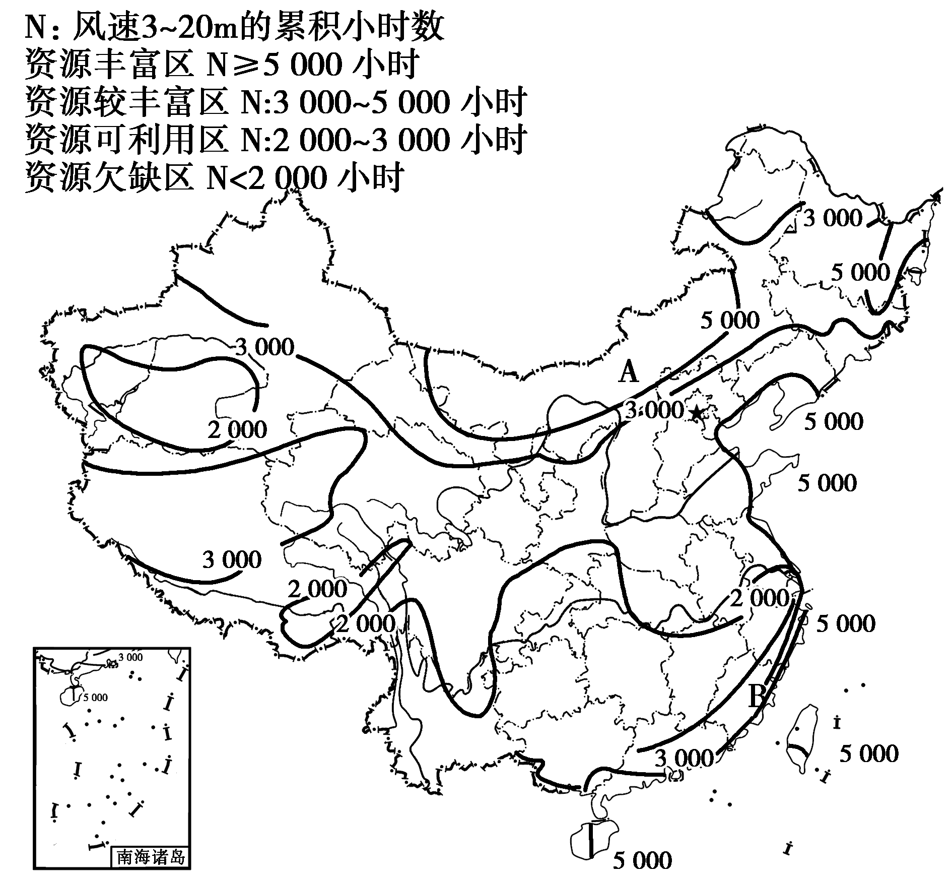

1．保障我国能源安全的主要措施
(1)开源：加大国内资源勘探力度，提高能源开采率；积极开发水能资源；加快发展核电；鼓励发展新能源，优化能源结构。
(2)节流：推广新技术、新工艺，充分利用经济杠杆促进能源节约，提高能源利用率；调整产业结构，发展节能产业。
(3)区际协调：积极开展国际能源资源合作，建设石油储备基地，保证我国能源的正常供应。
2．积极开发新能源是实现能源利用多元化结构的主要举措
 | 优点 | 缺点 | 利用形式 | 我国主要分布地区
 |  | 较分散，

太阳能 | 能量巨大、无污染、可再生 | 受天气、季节影响大 | 光热转换、光电转换 | 降水较少、光照充分的地区：西北、青藏高原
风能 | 风力发电成本较低，无污染 | 不稳定，季节变化大，市场距离远，发送难 | 风力发电 | 风力较大的地区：青藏高原、西北、东部沿海地区
水能 | 发电成本较低，无空气污染 | 可能对库区及其周围地区的环境带来不利影响 | 水力发电 | 水量丰富、地势落差大的地区
潮汐能 | 干净，无污染 | 能源密度小，修大坝会阻碍船只和鱼类进出 | 利用潮汐进行发电 | 沿海地区
生物能 | 可再生 | 直接燃烧会导致环境污染，也造成资源浪费 | 比较理想的利用方式是沼气 | 我国广大地区
地热能 | 成本低廉 | 可供开发的地点不多，更新速度较慢，地热蒸汽中常含有一些有毒有害物质 | 发电、取暖、建地热温室 | 地热能丰富的地区，如青藏高原

第三节 中国的耕地资源与粮食安全
一、粮食生产安全的资源基础
1．粮食安全的含义：指保证人们能够及时得到生存和健康所需要的足够食物。
2．粮食安全的地位：国家安全的基本物质保障。
3．我国的耕地资源与粮食生产能力的主要特征
(1)人均耕地少，后备耕地资源有限。随着人口持续增长和各类建设用地的扩展，人均耕地面积不断减少；可开发的后备耕地资源数量少、质量低，开发难度大。
(2)耕地质量总体欠佳，退化和污染问题严重。
(3)耕地空间分布不均，水土资源配置不佳。
①南方地区：水热资源充足，耕地以水田为主，是城镇化与工业化占用优质耕地最为严重的地区。
以上内容仅为本文档的试下载部分，为可阅读页数的一半内容。如要下载或阅读全文，请访问：https://d.book118.com/847066024100006030

